

**Шығыс Қазақстан облысы Ұлан ауданындағы Алғабас ауылынан солтүстік-батысқа қарай 7,6 км қашықтықтағы жер учаскесі тұстамасындағы Шолаққайын өзенінің су қорғау аймағы мен су қорғау белдеуін және оларды шаруашылыққа пайдалану режимін белгілеу туралы**

Шығыс Қазақстан облысы әкімдігінің 2019 жылғы 29 сәуірдегі № 131 қаулысы. Шығыс Қазақстан облысының Әділет департаментінде 2019 жылғы 4 мамырда № 5915 болып тіркелді

      РҚАО-ның ескертпесі.  
      Құжаттың мәтінінде түпнұсқаның пунктуациясы мен орфографиясы сақталған.

      Қазақстан Республикасының 2003 жылғы 9 шілдедегі Су кодексінің 39, 116, 125, 145-1-баптарына, Қазақстан Республикасының 2001 жылғы 23 қаңтардағы "Қазақстан Республикасындағы жергілікті мемлекеттік басқару және өзін-өзі басқару туралы" Заңының 27-бабы 1-тармағының 8-1) тармақшасына сәйкес, бекітілген жобалық құжаттама негізінде және су объектілерін тиісті санитарлық-гигиеналық және экологиялық талаптарға сәйкес күйде ұстау мақсатында, жер үсті суларының ластануын, қоқыстануы мен сарқылуын болғызбау, сондай-ақ өсімдіктер мен жануарлар дүниесін сақтау үшін, Шығыс Қазақстан облысының әкімдігі ҚАУЛЫ ЕТЕДІ:

      1. Мыналар:

      1) осы қаулыға қосымшаға сәйкес Шығыс Қазақстан облысы Ұлан ауданындағы Алғабас ауылынан солтүстік-батысқа қарай 7,6 км қашықтықтағы жер учаскесі тұстамасындағы Шолаққайын өзенінің су қорғау аймағы мен су қорғау белдеуі;

      2) Қазақстан Республикасының қолданыстағы заңнамасына сәйкес Шығыс Қазақстан облысы Ұлан ауданындағы Алғабас ауылынан солтүстік-батысқа қарай 7,6 км қашықтықтағы жер учаскесі тұстамасындағы Шолаққайын өзенінің су қорғау аймағы аумағында шаруашылыққа пайдаланудың арнайы режимі және су қорғау белдеуі аумағында шектеулі шаруашылық қызметі режимі белгіленсін.

      2. Шығыс Қазақстан облысы табиғи ресурстар және табиғат пайдалануды реттеу басқармасы бекітілген жобалық құжаттаманы Қазақстан Республикасының заңнамасымен белгіленген құзыретіне сәйкес шаралар қабылдау үшін Ұлан ауданының әкіміне және мемлекеттік жер кадастрында есепке алу және су қоры мен жер ресурстарының пайдаланылуына және қорғалуына мемлекеттік бақылауды жүзеге асыру үшін арнайы уәкілетті мемлекеттік органдарға тапсырсын.

      3. Облыстың табиғи ресурстар және табиғат пайдалануды реттеу басқармасы Қазақстан Республикасының заңнамасымен белгіленген тәртіппен:

      1) осы қаулының аумақтық әділет органында мемлекеттік тіркелуін;

      2) осы әкімдік қаулысы мемлекеттік тіркелген күннен бастап күнтізбелік он күн ішінде оның қазақ және орыс тілдеріндегі қағаз және электрондық түрдегі көшірмесінің Қазақстан Республикасы нормативтік құқықтық актілерінің эталондық бақылау банкіне ресми жариялау және енгізу үшін "Республикалық құқықтық ақпарат орталығы" шаруашылық жүргізу құқығындағы республикалық мемлекеттік кәсіпорнына жіберілуін;

      3) осы қаулы мемлекеттік тіркелгеннен кейін күнтізбелік он күн ішінде оның көшірмесінің облыс аумағында таралатын мерзімді баспа басылымдарында ресми жариялауға жіберілуін;

      4) осы қаулының ресми жарияланғаннан кейін Шығыс Қазақстан облысы әкімінің интернет-ресурсында орналастырылуын қамтамасыз етсін.

      4. Осы қаулының орындалуын бақылау облыс әкімінің агроөнеркәсіптік кешен мәселелері жөніндегі орынбасарына жүктелсін.

      5. Осы қаулы оның алғашқы ресми жарияланған күнінен кейін күнтізбелік он күн өткен соң қолданысқа енгізіледі.

|  |
| --- |
| *Шығыс Қазақстан облысының* |
| *әкімі* | *Д. Ахметов* |
| *"КЕЛІСІЛДІ"* |
| *Қазақстан Республикасы* |
| *Ауыл шаруашылығы министрлігі* |
| *Су ресурстары комитетінің* |
| *Су ресурстарын пайдалануды реттеу* |
| *және қорғау жөніндегі Ертіс бассейндік* |
| *инспекциясының басшысы* |
| *______________* | *Қ. Баймағамбетов* |

      2019 жылғы "29" сәуір

|  |  |
| --- | --- |
|  | Шығыс  Қазақстан облысы әкімдігінің  2019 жылғы "29" сәуірдегі  № 131 қаулысына қосымша |

**Шығыс Қазақстан облысы Ұлан ауданындағы Алғабас ауылынан солтүстік-батысқа қарай 7,6 км қашықтықтағы жер учаскесі тұстамасындағы Шолаққайын өзенінің су қорғау аймағы мен су қорғау белдеуі**

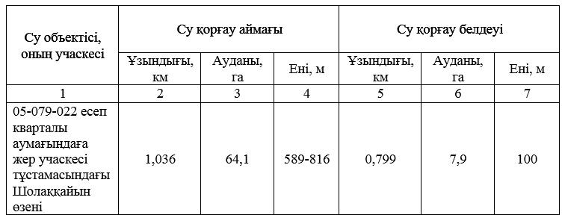

      Ескертпе:

      Су қорғау аймақтары мен су қорғау белдеулерінің шекаралары мен ені бекітілген жобалық құжаттаманың картографиялық материалында көрсетілген.

© 2012. Қазақстан Республикасы Әділет министрлігінің «Қазақстан Республикасының Заңнама және құқықтық ақпарат институты» ШЖҚ РМК